**BAB III**

**DATA DAN ANALISA**

* 1. **Data Permasalahan**

Proses pengumpulan data yang dilakukan menggunakan beberapa cara yaitu obserfasi ke Pantai *Surfing* yang memiliki potensi atau keunggulan dan yang sedang ramai atau diminati oleh *traveler* atau pesurfing wawancara dilakukan kepada target secara langsung untuk mengetahui pengetahuan dan pengalaman target selama treveling dan selancar. Melakukan wawancara, dan observasi. Berikut data yang peneliti kumpulkan untuk mencapai kebutuhan penelitian yang sedang dilakukan :

* + 1. **Pengumpulan Data**

Pada proses ini penulis, melakukan pengamatan dibeberapa tempat *surfing* yang ada di lombok untuk mengamati kebutuhan target yang akan di jadikan bahan materi dan berusaha mengumpulkan data terkait masalah penelitian yang didapat melalui wawancara dengan para ahli, wawancara dengan pesurfing dan *traveler*, observasi dan dokumentasi, data yang dikumpulkan seperti:

* Wawancara dengan ahli di bidang promosi dan budaya NTB dan para peselancar dan *traveler*
* Wawancara kepada pengunjung pantailakey.
* Wawancara kesekitar warga yang bersangkuta yang ada di pantai lakey.
* Melakukan obserfasi ke beberapa tempat *surfing* di lombok yang sedang ramai di kunjungu pesurfing dan traveling.
* Observasi di pantay lakey dan kantor Pariwisata dompu dan kantor Pariwisata Propinsi NTB
  + 1. **Proses Penelitian**

1. **Wawancara**

Pada instrumen ini ada dua objek sumber penelitian, yaitu *traveler* dan seorang ahli dalam bidang *surfing*. Beberapa poin yang dapat diambil yaitu:

* + Bayak wisatawan asing kepantai lakey tertarik dengan ombak nya yang unik dan juga ombak di patai lakey ini tidak perlu menunggu waktu yang lama, kedatangan ombak yang berikutnya. karna ombak di patai lakey ini hanya mengitung detik untuk menunggu arah sapuan ombak berikutnya.
  + Pemerintah Dompu untuk saat ini masi mengiklankan potensi wisata yang ada di lakey melalui mulut kemulut.
  + Banyak usaha promosi yang di lakukan pemerintah Dompu untuk mempromosikan potensi wisata pantay lakey ini tetapi usaha yang di lakukan pemerintah terasa sia-sai dikarenakan banyak wisatawan asing menutup semua usaha karna mereka tidak mau berbagi kenyamana dan keseruan yang telah ada di pantai ini.
  + Wisatawan sempat mengatakan kalau mereka tidak mau pantai lakey ini rame dengan pesurfing karna mereka taku tidak kebagian untuk beselancar seperti yang terjadi di bali banyak pesurfing di bali harus menunggu datang nya ombak dan menunggu giliran satu sama lain karna bali begitu ramai akan peselancar.
  + Menurut kodinasi wisata pantai lakey. Sekmentasi destinasi wisata pantai lakey memiliki minatkusus, pasar-pasarnya terbatas karnah hanya pesurfing yang datatang ke pantai ini tiaptahunya.
  + Untuk pengunjung pantai lakey sendiri masi didominat oleh peselancar saja untuk *traveler, photografer* dll masi kurang.
  + Masi banyak *traveler* yang belum mau kesini karna menurut kordinasi wisata pantai lakey di pantai lakey ini belum ada penarik untuk *traveler* seperti atraksi kesenian dan budaya .
  + Banyak penari atau pelaku seni di pantai lakey ini idah memulai bertani dikarenakan pengunjung di pantai lakey bekurang tiap tahunya.
  + Untuk saan ini *Event* *surfing* di pantai lakey makin berkurang hanya di selengarakan kalo ada acara atau festival besar.
  + Banyak lokasi atau kawasan usaha masyarakat takterurud karna banyak pengusaha mulai beralih ke pertanian karna menurut mereka menanam jagung adalah solusi.
  + Adapula menurut wisatawan lokal yang udah pernah berkunjung ke pantai ini sedikit mengingat akan adanya pantai lakey karna menurutnya pantai ini kurang Kurang menarik perhatian.
  + Dari beberapa wawancara dengan para *surfing* yang ada di sekitaran pulau Sumbawa mengatakan bahwa pantai ini sangat menarik dan unik. tapi karna tidak adanya kegiatan *surfing* yang di selengarakan dan *Event* *surfing* yang berkerja sama dengan *brand* besar makanya pantai ini makin berkurang pengunjungnya dan perlahan pantai ini makin di lupakan oleh bebe rapa *surfer* di sekitaran pulau sumbawa.

1. ***Observasi***

Observasi dilakukan untuk mengamati perilaku dan gaya hidup dari target dan perkembangan potensi wisata yang ada saat ini. Dari hasil *Observasi* yang sudah dilakukan, ternyata pantai lakey memiliki potensi yang sangat tinggi untuk di jadikan objek wisata karena beberapa tahun sebelum nya pantai lakey ternyata sudah perna di jadi *event surfing* yang di selengarakan oleb brand seperti billabong dan Red bull sebagai event international.

Pantai Lakey memiliki empat jenis ombak yang berbeda yang disebut-sebut oleh para peselancarnya, yaitu Lakey *Peak*, *Cobble Stones*, Lakey *Pipe*, dan *Periscope*. Jenis yang paling menantang dan hebat untuk berselancar adalah Lakey *Peak* tapi sayang masih banyak warga lokal pecinta *surfing* yang tidak beminat ke pantai lakey karena pantai lakey masih di anggap kurang begitu ramai dibanding patai kuta dan ulu watu yang ada di bali yang begitu ramai dengan banyak pengunjung lokal dan internasional ketimbang di lakey peminat hanya wisatawan asing. bahkan pada tahun 2007 para penari yang berasal dari desa ranggo mulai berhenti di karenakan makin berkurangnya pengunjung kepantai lakey. hal tersebut di akibatkan karena kurangnya kegiatan media promosi yang di lakukan oleh pemerintah setempat untuk menarik wisatawan lokal sekitar pulau sumbawa padahal wisatawan lokal tersebut memiliki potensi yang besar untuk meramaikan pantai lakey karna banyak pesurfing yang berasal dari banyu wangi, bali dan lombok.

pantai lakey beach yang berlokasi di Dompu nusa tengara barat, lakey memiliki pilihan penginapan dan restorsn di kawasan pantai sudah bisa dikatakan banyak, misalnya Aman Gati Hotel, Alamanda *Cottage*, Monalisa *Cottage* dll. Tinggal pilih di sepanjang tepi pantai lakey. Harga hotel dan *cottage* bervariasi mulai dari Rp60.000 sampai Rp400.000 hitung permalam.

Wisatawan asing tidak hanya mengenal bali saja sebagai tujuan untuk bersurfing, banyak pula dari wisatawan asing yang menyebrang dari pulau lombok ke pulau sumbawa hanya untuk mencari surga berselancar untuk jumlah wisatawan yang berkunjung tiap tahunya seperti yang tertera di tabel di bawah,

Table 3.1 Data Kunjungan Wisata



Tabel kunjungan wisatawan yang berkunjung ke pulau Sumbawa per-triwulan di tahun 2014-2018 dan data wisma atau hotel yang di kunjungi wisatawan di pulau Sumbawan NTB

1. **Foto penelitian**

Pada peroses penelitian ini penulis melakukan penelitian dan mengunjungi kantor pariwisata NTB Dompu dan melakukan observasi langsung ke pantai lakey yang berlokasi di kec.hu’u kab. Dompu.

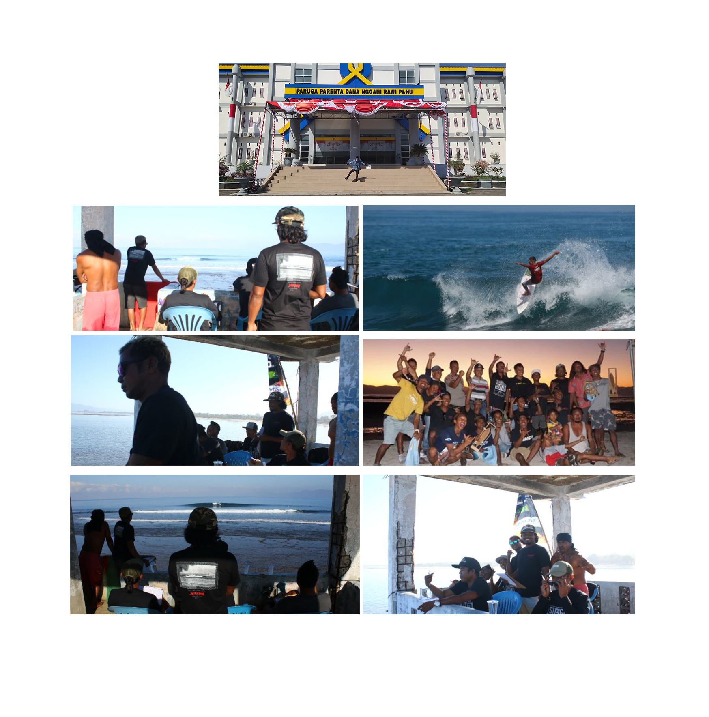

Gambar 3.1 Foto penelitian

Untuk meperlancar proses penelitian dalam mempromosikan potensi wisata pantai lakey.

* + 1. **Analisis Permasalahan**

Setelah mendapatkan data yang dibutuhkan, penulis menganalisa lebih lanjut permasalahan yang akan menjadi fokus dari penelitian, dalam menganalisa masalah yang akan dijadikan penelitian. Peneliti mengunakan metode 5W1H,yaitu *what* (apa yang menjadi fokus penelitian/pertanyaan mendasar penelitian yang dilakukan), *whay* (mengapa memili masalah tersebut), *where* (dimana penelitian dilakukan), *when* (kapan penelitian dilakukan), *to whom* (sasaran atau tujuan penelitian), *how* (bagaimana metode penelitian yang digunakan untuk mencari data)

• ***What***: - Apa yang menyebabkan peselancar datang ke pantai surfing.

- Apa saja yang dilakukan peselancar ketika berada di pantai surfing.

• ***Whay***: Pemilihan dan fokus permasalahan ini menarik peneliti karena, lokasi pantai lakey tersebut memiliki beragam potensi dan fenomena yang sangat luar biasa tapi tiap tahunya peminat yang berkunjung kepantai lakey ini makin berkurang tiaptahunya.

• ***Where***: Lokasi yang dijadikan penelitian adalah tenpat surfing yang ada

di Kota Mataram/Lombok yaitu:

- Pantai selong belanak.

- Pantai Tanjung Aan.

- Pantai Senggigi.

- Pantai Mawi.

- Alang-Alang.

• ***When***: Penelitian dilakukan selama 3 bulan di tahun 2019 terhitung dari bulan

Oktober sampai dengan bulan Desember.

• ***To whom***: Penelitian dilakukan untuk melihat pola perilaku konsumen ketika

berada di pantai surfing, dan kultur/kebiasaan yang terbentuk di dalamnya. Penletian ditujukan kepada *Traveler* dan pesurfing disekitaran pulau sumbawa.

* 1. **Data Target**

Pengambilan target disesuaikan berdasarkan hasil penelitian yang dilakukan peneliti ketika di lapangan

**Geografis**

-Sekitar Pulau Sumbawa NTB.

**Demografis**

-Usia 22 s/d 40 tahun

-Wanita dan laki-laki

**Pisikografis**

Pesurfing, *traveling* dan photografer

Suka mencoba sesuatu hal yang baru

Memiliki rasa ingin tau yang tinggi

Suka bergaul

* + 1. **Analisa target**

1. **Kebutuhan *user***

* Dari masalah yang sudah dijabarkan , dapat di tentukan kebutuhan user yang dibutuhkan. Kebutuhan keberadaan atau eksistensi sebuah lokasi pantai.
* Kebutuhan sosial seperti selengaranya *Event,* harga penginapan yang tejangkau, atraksi seni budaya

1. ***Consumer Visual Journey***

*Consumer Visual Journey* didapat dari hasil pengamatan dalam kegiatan keseharian target ketika mengunakan produk dalam kesehariannya, media yang paling sering digunakan dan kegiatan keseharian yang biasa dilakukan oleh target. Mulai dari bangun tidur sampai dengan tidur lagi.

Table 3.2 Penggunaan *Consumer Journey*

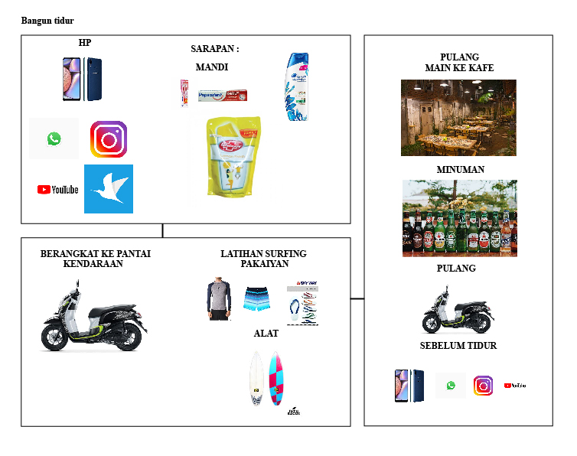

1. **Kesimpulan *Consumer Journey***

Berdasarkan hasil dari sample target yang telah di teliti di atas dapat ditentukan media yang akan di gunakan. Begitu juga letak dan posisi dari media yang akan digunakan, dan dengan data tersebut juga dapat ditentukan mana akan menjadi media utama dan pendukung dari program Promosi wisata ini. Dengan hal tersebut dapat membuat tujuan dari Promosi Wisata ini dapat tercapai dan tepat sasaran, berikut media dan lokasi penempatanya:

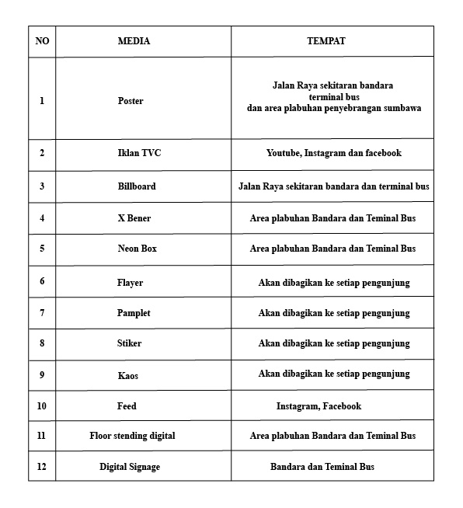

Table 3.3 Penggunaan Media

* + 1. **Refrensi *Visual***

**A.Reverensi *Visual***

Reveresi visual ini digunaka untuk menjadi batasan atau acuan untunk merancang media promosi yang digunakan dalam perancangan promosi pada penelitian ini.

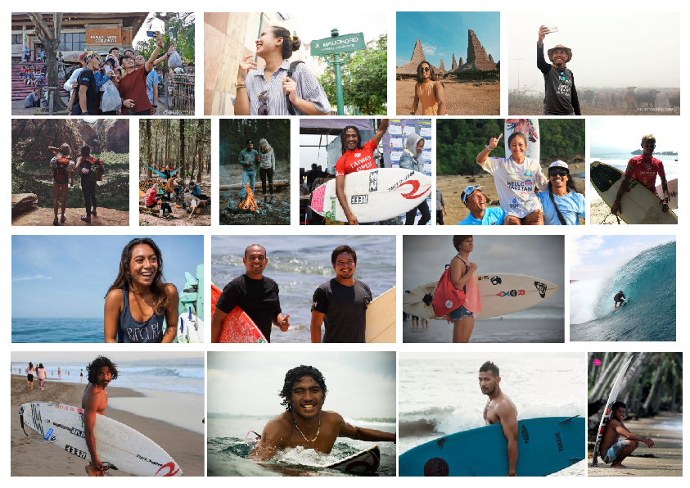

Gambar 3.2 Studi Visual

**B. Studi Desain**

Studi desain ini digunakan untuk menjadi acuan dalam pembuatan media untuk kelangsungan perancangan promosi wisata yang dilakukan.

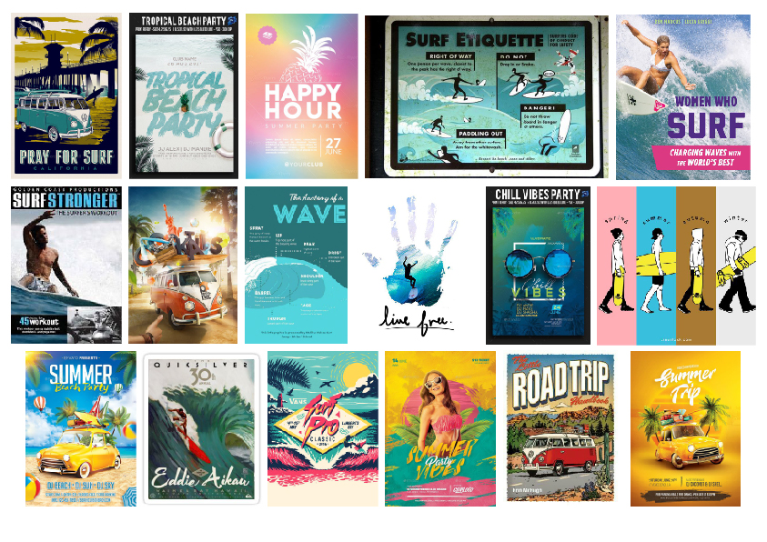

Gambar 3.3 Studi Desain

* + 1. **Bagan *Prefrensi visual***

***Mood Board***



Gambar *3.4 Prevrensi Visual*

* + 1. ***Consumer Insight***

Kesimpulah *Consumer Insinght* yang di inginkan target dalam pengembangan potensi di pantai lakey seperti budaya dan adat yang ada di NTB Pantai Lakey dapat di kenal kembali dimata pesurfing dan *traveler* dan Banyak di selengarakan *Event Surfing*, kegiatan yang dapat menopang dan menarik perhatin para pelaku kegiatan surfing dan traveler yang bekunjung ke Pantai Lakey.

* 1. **WTS (*Waht To Say*)**

*Waht To Say* yang di hasilkan dari data di atas :

**“Lakey Beach Mutiara yang Terlupakan”**

Dari data observasi yang dilakukan banyak dari warga lokal tidak mengenal atau megetahui pantai tersebut dan ada juga yang melupakan atau meninggalkan pantai ini, Padahal pantai ini memiliki banyak ke unikan dan keindahan seperti munculnya *sunset* dan *sunrise* yang dapat memanjakan mata, atraksi budaya dan pacuan kuda seperjalan dari kota menuju lokasi pantai.

**“*Four Waves In One Beach*”**

ingin memper jelas bahwa ombak di pantai ini tidak dimiliki pantai lain seperti. empat jenis ombak Di satu lokasi yang disebut-sebut oleh para peselancarnya, yaitu Lakey *Peak*, *Cobble Stones*, Lakey *Pipe*, dan *Periscope*. Ombak yang paling berbahaya menurut Peselancar pemula adalah ***Periscope,*** peselancar pemula tidak berani masuk ke sini. ''Mereka mengatakan jangan mengajak saya mati. No you wanna kill me,''

**“Ombak Kidal Pantai Lakey”**

Berdasarkan observasi yang dilakukan ternyata pantai ini memiliki keunikan ombak yang menyapu ke arah kiri bukan kekanan danjuga pantai ini memiliki empat titik ombak yang memiliki ara sapuan yang berbeda tiap titik. ombak di pantai ini juga dirumori sebagai pantai yang memiliki ombak kidal pertama di indonesia.